Экскурсии в Мариинске
Историко-познавательная экскурсионная программа
Программа экскурсионно-туристического маршрута может быть составлена по Вашему желанию.
Тур всесезонный «Мастерская семьи Михайловых»
Экскурсия для младшего и старшего школьного возраста (1-5 класс и 6-9 класс)
«К чему душа лежит, к тому и руки приложатся»
Встреча детей возле дома народного мастера России, Члена Союза художников России Михайлова Юрия Михайловича, экскурсовод в народном костюме, знакомится с детьми (педагоги и дети с бейджиками – по возможности). Экскурсия начинается с рассказа о Мариинском мастере Ю.М. Михайлове и о его сказочном доме. Во дворе мастерской экскурсовод заводит народные игры (учитывая возраст детей):
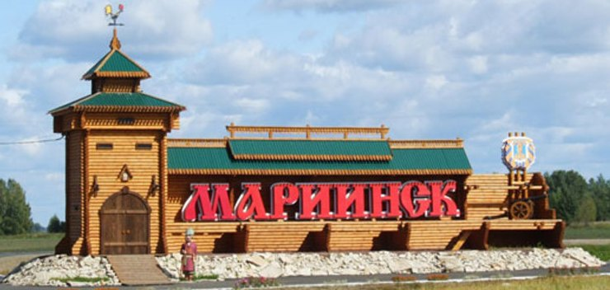
Для детей 1-5 класс:
1. «Змея»;
2. «Трифон или Дударь»;
3. «Чижик».
Для детей 6-9 класс:
1. «Манечка, ты где? Ванечка, я здесь»;
2. «Растяпа»;
3. "Мех, пух, перо".
После народных игр экскурсовод приглашает детей пройти в мастерскую на чай из Сибирских трав (душица, мята, мелисса, листья смородины). С мая по сентябрь при хорошей погоде - на улице. Если Вы хотите, то можете принести с собой печенье или булочки к чаю.
После чаепития можно посмотреть мастерскую, приобрести понравившийся сувенир.
Экскурсия по времени занимает 40-50 мин.
Мастер-класс от Яны Михайловой
Туристы под руководством мастера изготавливают изделия из ситца, бязи на выбор - лошадку, зайчика или ангелочка.

Тур выходного дня "Кто зажигает звезды
Каждую субботу в программе тура:
11.00 - Спектакль для детей в Театре «Жёлтое окошко»
Репертуар:
Для 1-2 класса - «Что такое чудо?»
Для 1-3 классов - «Иваново сердце», «Самая красная Шапочка», «Ремонт одной сказки»
Для 4-6 классов - «Самая красная Шапочка», «О рыцарях и принцессах»
12.00 - Мастер-класс по рисованию (Детская художественная школа № 10 г.Мариинска)
13.00 - Экскурсия по выставочному залу ДХШ
Обед: Кафетерий «Золотая корочка» (второе, выпечка, мороженное, чай.)
Экскурсии на выбор:
- обзорная по городу (Мемориал Память) - 100 минут
- музей Береста Сибири - 40 мин
- музей Краеведческий - 40 мин
- музей В.А.Чивилихина -40 мин
- музей В.А.Чивилихина (Двор природы работает летом с июня) - 20 мин
- театр "Желтое окошко" -50 мин
- мастер-класс из бересты в центре ремесел и промыслов - 40 мин
- «Священная земля предков» серкупское стойбище
- мастерская Мастера Ю.М. Михайлова (народные инструменты разных стран, холодное оружие, с предметами можно фотаться, экспозиция проходит с музыкальным сопровождением на этих инструментах. очень интересно) - 1ч 30 мин
- народные игры с Яной Михайловой (проходят во дворе)
- мастер-класс от Яны Михайловой (для групп не более 15 чел., т.к. помещение не большое, но летом, по договоренности, можно провести его во дворе для большой группы)
- комплексная программа «Деревянные персонажи старого города»
- НОВЫЙ тур "В гостях у Мастера" (посещение мастерских Михайлова, Панова, Яны Михайловой и исторический экскурс по истории мастеров со слайдами, который проводит специалист историк)
- Дополнительно питание 150 руб/чел.

По всем вопросам обращайтесь: сот. 8-905-913-56-57 Наталья Алексеевна

тел.: (38-42) 755-755; 8-909-515-67-67; e-mail: info.sib-terra@mail.ru; а так же подробную информацию можно посмотреть на нашем сайте: http//: www.sib-terra.ru в разделе «Туры для школьных групп»

